Homelabs / Learning Paths :
- Soc : SIEM, EDR, NDR + Offensive machine to improve my offensive skills
- Cloud Security : Aws ?
- DevSecOps : CI/CD, pipelines, SAST/SCA tools…
- Architecture
- AI security ?
- Offensive :
  - Rootme
  - HackTheBox ?
  - CTF

Cloud Security : https://medium.com/@ihor.sasovets/learning-path-for-cloud-security-specialists-73a09bc1db3b

Proxmox ? Ce revient souvent chez les gens pour les home labs et la virtualisation

Ce qui pourrait être sympa :
- Attaquer mon SOC avec ma machine offensive
- Essayer de corriger ou supprimer les vecteurs d’attaques par lesquels j’ai réussi à attaquer la machine
- Déployer par exemple un Active Directory et essayer de le sécuriser tout en l’attaquant
- Déployer un appli web sur la machine, l’attaquer et peut-être même mettre en place des choses en lien avec le devsecops.
- HONEYPOTS

Mise en place des outils de sécurité
Cette partie va principalement couvrir la mise en place des différents composants nécessaires pour un home lab orienté SOC. Mon objectif est double :
- Manipuler et implémenter les différents outils que l’on peut retrouver dans un environnement SOC
- Réfléchir, concevoir et organiser l’architecture IT d’un environnement simulant un cas réel avec : plusieurs workstations (OS différents), des assets vulnérables, des vulnérabilités et failles multiples et intentionnelles à corriger.

L’architecture visée à ce stade là est la suivante (évoluera au fil du temps). L’idée est de me familiariser tout d’abord avec les différents outils importants d’un point de vue architecture cyber. Pour démarrer, voici les composants que je souhaite implémenter :

- SIEM avec splunk (ou Wazuh)
- EDR avec Wazuh
- IDS/IPS avec Suricata (ou Snort)
- Suite SysInternals
- WAF avec une application vulnérable
- Chaine CI/CD (DevSecOps, SAST/SCA)
- Scanner de vulnérbailités OpenVAS.
- Environnement Active Directory
- HoneyPot (Pas d’outil open source et gratuit en tête)
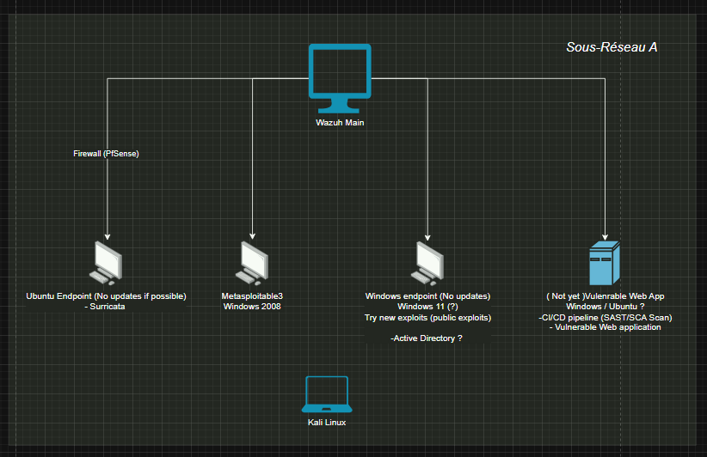
Figure 1 : Architecture Cyber de l’environnement virtuel

L’idée est également de diversifier les différentes workstations présentes dans cet environnement virtuels afin de mettre la main sur des distributions et OS variés. Le schéma d'architecture décrit 4 machines pour l’instant.

- L’Endpoint Ubuntu sera le principal asset Linux de l’environnement et simulera un poste de travail classique. Des outils de sécurité pourront être installés dessus comme un firewall (pfSense) et un IDS/IPS (Suricatta) en plus de l’agent Wazuh.

- De l’autre côté, une machine très vulnérable comme metasploitable3 est une excellente opportunité de tester au maximum les capacités de l’EDR au vu des nombreuses vulnérabilités exploitables sur cette machine.

- Similaire à l’endpoint Ubuntu, une troisième machine tournant sous Windows 11 cette fois simulera un poste de travail Windows classique. Aucune mise à jour ne sera faite une fois l’installation lancée et cela pourra servir à tester de nouvelles vulnérabilités ou exploits publics qui existent déjà ou qui seront découverts dans le futur. Je réfléchis également à la possibilité d’intégrer un Active Directory dans cette machine pour étudier l'administration d’un AD mais surtout de compléter mes connaissances sur l’aspect offensive sur un AD

- Enfin, une dernière machine simulera un serveur hébergeant une application web vulnérable. L’objectif est de tester et mettre en place une approche DevSecOps ainsi qu’un Web Application Firewall (WAF) pour sécuriser le déploiement de l’application et garantir sa sécurité à travers outils de scan SAST/SCA. Wazuh possède un module similaire mais je compte explorer d’autres outils.

Ces 4 machines seront au sein du même sous-réseau pour commencer, cela facilitera les différentes actions offensives pour tester les outils. Par la suite, je considère l’implémentation d’une potentielle segmentation réseau (dans la mesure du possible) pour davantage de sécurité réseau.

Une machine kali linux sera utilisée pour effectuer des simulation offensives sur cet environnement. Cela permettra de suivre en direct les différentes réponses des composants implémenté (SIEM, EDR, Firewall, IDS/IPS)

Wazzuh main components :

Tout d'abord, j'ai besoin de savoir de quoi est composé un SOC, quels outils sont utilisés et comment ils sont connectés entre eux. Avant de commencer à construire un SOC, j'ai besoin de concevoir et de dessiner son architecture pour y voir plus clair. J'ai également besoin de déterminer les ressources nécessaires pour faire tourner tout cela. Pour l'instant, je prévois de commencer avec VirtualBox, mais je ne sais pas si mon PC dispose de la RAM nécessaire pour faire fonctionner l'ensemble..

J’ai choisi de faire tourner mon point central sur une VM Ubuntu en y allouant les ressources minimum spécifiées dans la documentation officielle. D’après mes recherches, Ubuntu est un OS idéal pour cette tâche grâce à sa fluidité et flexibilité.

Pour le choix du SIEM, je vais choisir Wazzuh. Il s’agit d’un outil open source, gratuit et simple à mettre en place. L’installation sera effectuée en suivant la documentation officielle (https://documentation.wazuh.com/current/installation-guide/index.html) .

Puisque c’est la première fois que j’utilise Wazzuh, je me contenterais d’installer la version rapide (Pas d’installation manuelle ou personnaliser). Cette méthode installera les 3 composants majeures pour Wazzuh en même temps :

- Wazzuh Indexer
- Wazzuh Serveur
- Wazzuh Dashboard

La commande suivante permet d’installer le script d’installation de Wazzuh et de l’exécuter. Après quelques minutes, l’installation se termine et j’ai accès au Wazzuh dashboard sur mon adresse locale en y accédant par le port 443. Il serait peut être judicieux de changer le port par défaut.

L’installation semble avoir créé un service pour Wazzuh qui se lance à chaque démarrage, il n’est pas nécessaire de le créer manuellement.

curl -sO https://packages.wazuh.com/4.14/wazuh-install.sh && sudo bash ./wazuh-install.sh -a
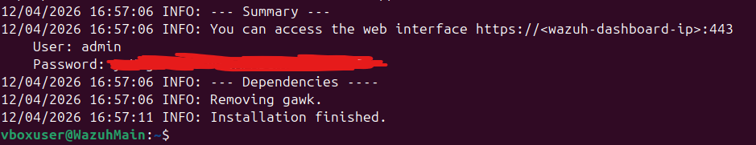
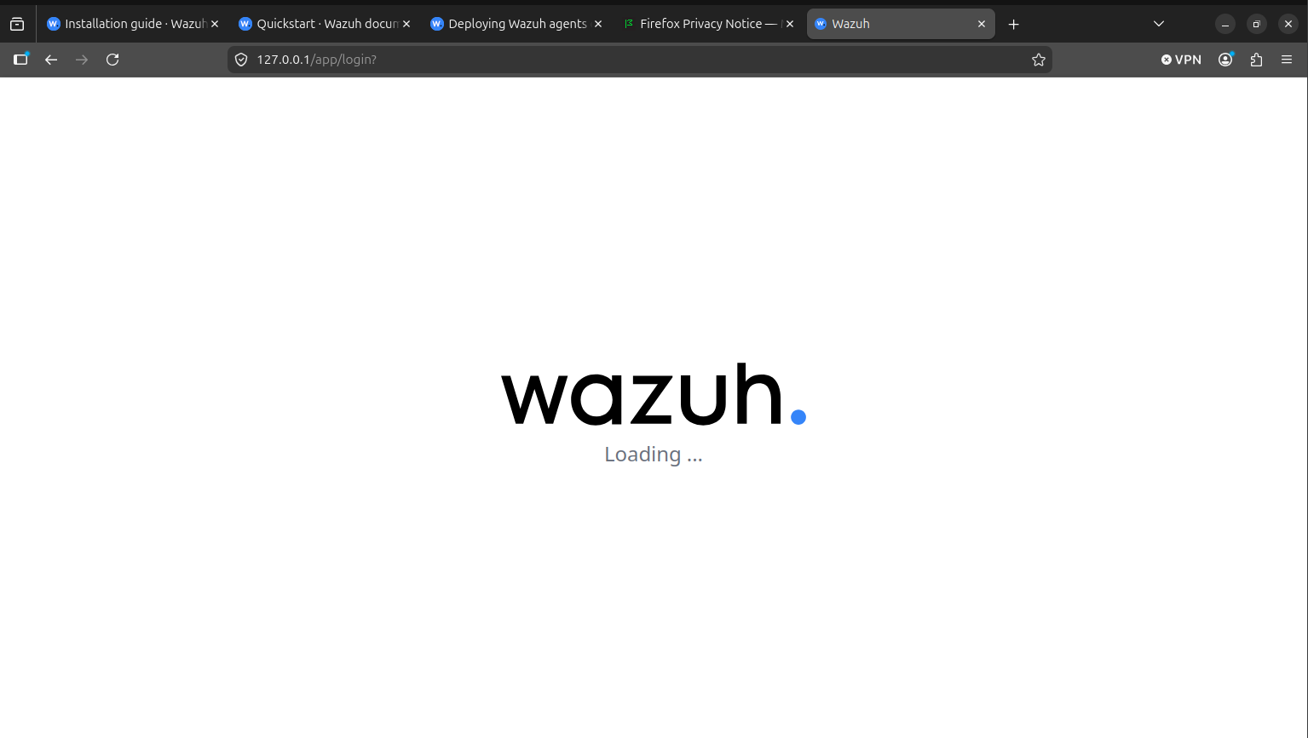

Remarque : L’installation a planté la première fois que je l’ai lancé. Un message d’erreur apparaissant sur le terminal lors de l’installation du Wazzuh Dashboard sans donner de détails supplémentaires. Les fichiers de logs ne m’ont pas apporté d’informations particulieres pour m’aider à trouver le problème. Cependant, j’ai remarqué que juste avant l’échec, mon OS me notifiait que mon espace disque était faible. Il était donc facile de faire le lien avec l’erreur précédente. Il se trouve que j’avais alloué 25 Gb d’espace pour mon disque. J’ai dû alors allouer 80 Gb et ajuster la taille de la partition directement avec Gparted.

Wazzuh Agents :

Maintenant que Wazzuh est bien fonctionnel sur notre unité principale, il est temps de commencer à deployer des agents sur les endpoints qu’on souhaite protéger. Un agent wazzuh a pour rôle de communiquer entre l’endpoint et le manager wazzuh manager à qui il va transmettre des données à travers un canal crypté et authentifié. Cette fonctionnalité a été conçu avec comme objectif de permettre le monitoring de plusieurs endpoints sans impacter leurs performances.

Un agent wazzuh possède des fonctionnalités clés qui sont :
- Log collector
- Command execution
- File integrity monitoring (FIM)
- Security configuration assessment (SCA)
- System inventory
- Malware detection
- Active Response
- Container security
- Cloud security
Avant de continuer, il est nécessaire de faire des ajustements sur les configurations réseaux des machines virtuelles. Actuellement, j’utilise une deuxième machine ubuntu qui servira de premier endpoint de test pour essayer de deployer un agent dessus. Cependant pour que cela fonctionne, il faut que les deux machines soient sous le même sous-réseau pour permettre à l’agent de communiquer avec le wazzuh manager. Pour cela, la configuration réseau des deux machines est définie à “Réseau Interne”. Pour la navigation sur internet, l’objectif est de se servir de la machine hébergeant le firewall OPNsense comme gateway principale.

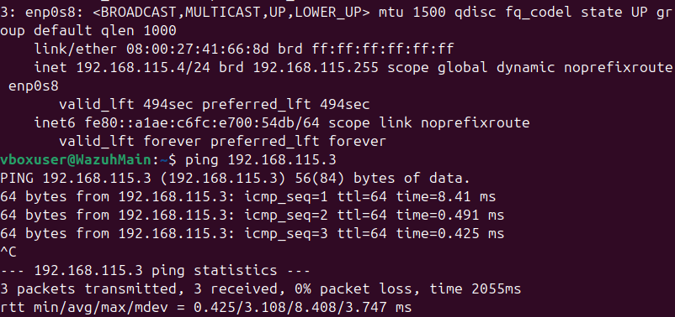
Machine Main Wazuh
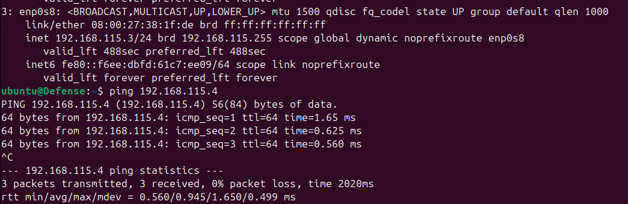
Machine Endpoint

Désormais, le Wazuh dashboard sera deployé sur l’adresse 192.168.115.4 sur le port 443. Depuis le dashboard, il est possible de déployer un agent. Il faut spécifier l’OS ciblé, l’adresse du serveur, le nom de l’agent et son groupe. Ensuite wazzuh nous génére une commande à exécuter sur l’endpoint pour installer l’agent. Contrairement à l’installation de Wazzuh, il est nécessaire de créer un service pour lancer l’agent à chaque démarrage.

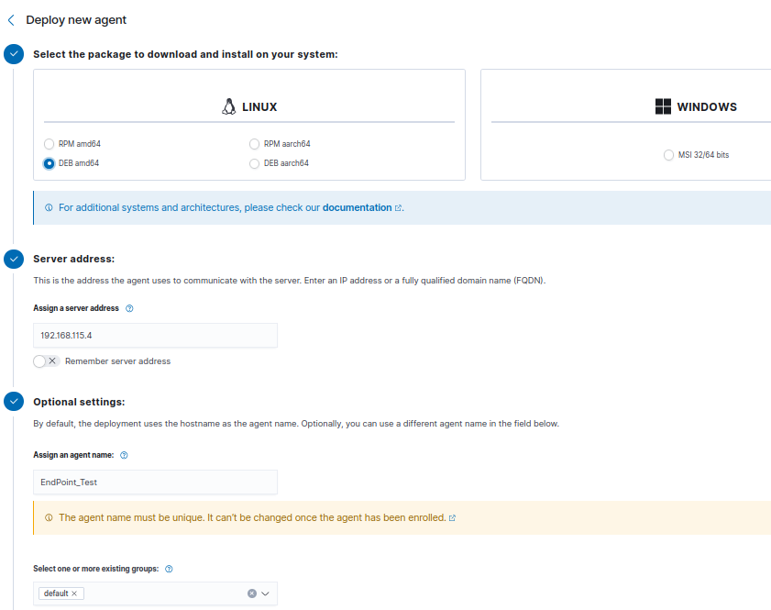
sudo curl -o wazuh-agent-4.14.4-1.x86_64.rpm https://packages.wazuh.com/4.x/yum/wazuh-agent-4.14.4-1.x86_64.rpm && sudo WAZUH_MANAGER='192.168.115.4' WAZUH_AGENT_GROUP='default' WAZUH_AGENT_NAME='EndPoint_Test' rpm -ihv wazuh-agent-4.14.4-1.x86_64.rpm
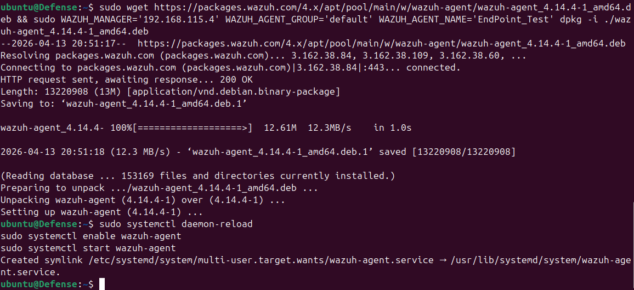

Après l’exécution de cette commande, l’installation de l’agent semble être terminée et l’agent est bien ajouté en tant que service. En revenant sur la liste des agents, on peut voir notre agent “EndPoint_test” apparaître avec un statut actif. En y accédant, on retrouve un dashboard très détaillé sur différents aspects de sécurité liés à la machine. Notre agent est donc bien fonctionnel et prêt à l’emploi.

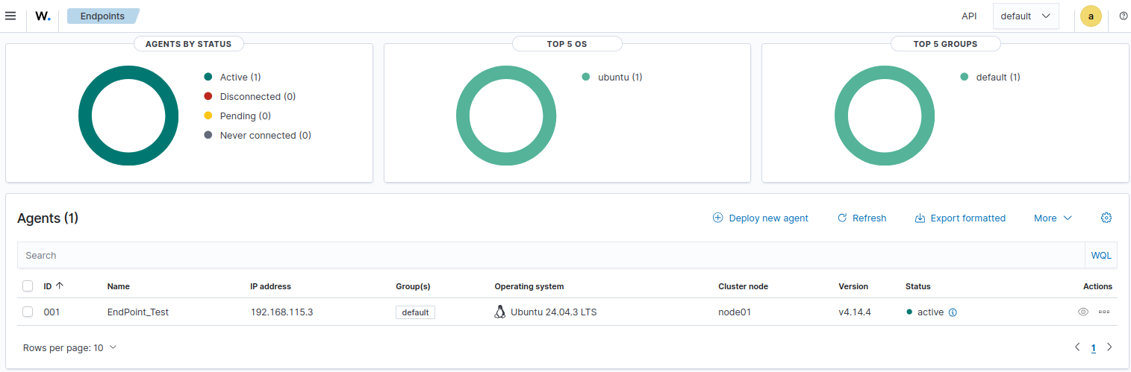

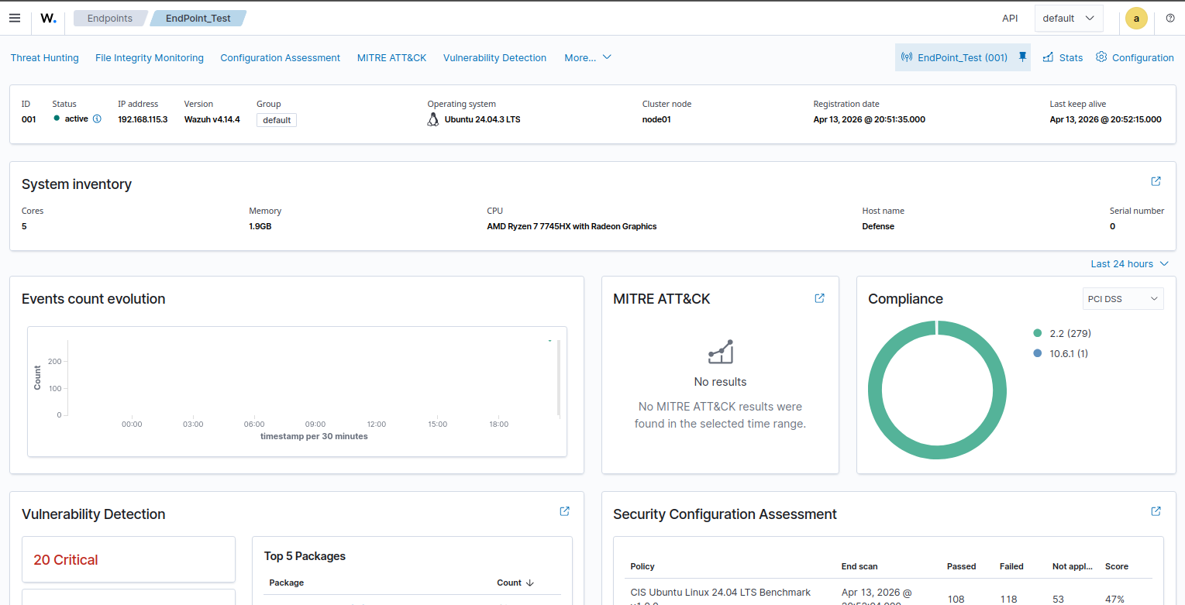

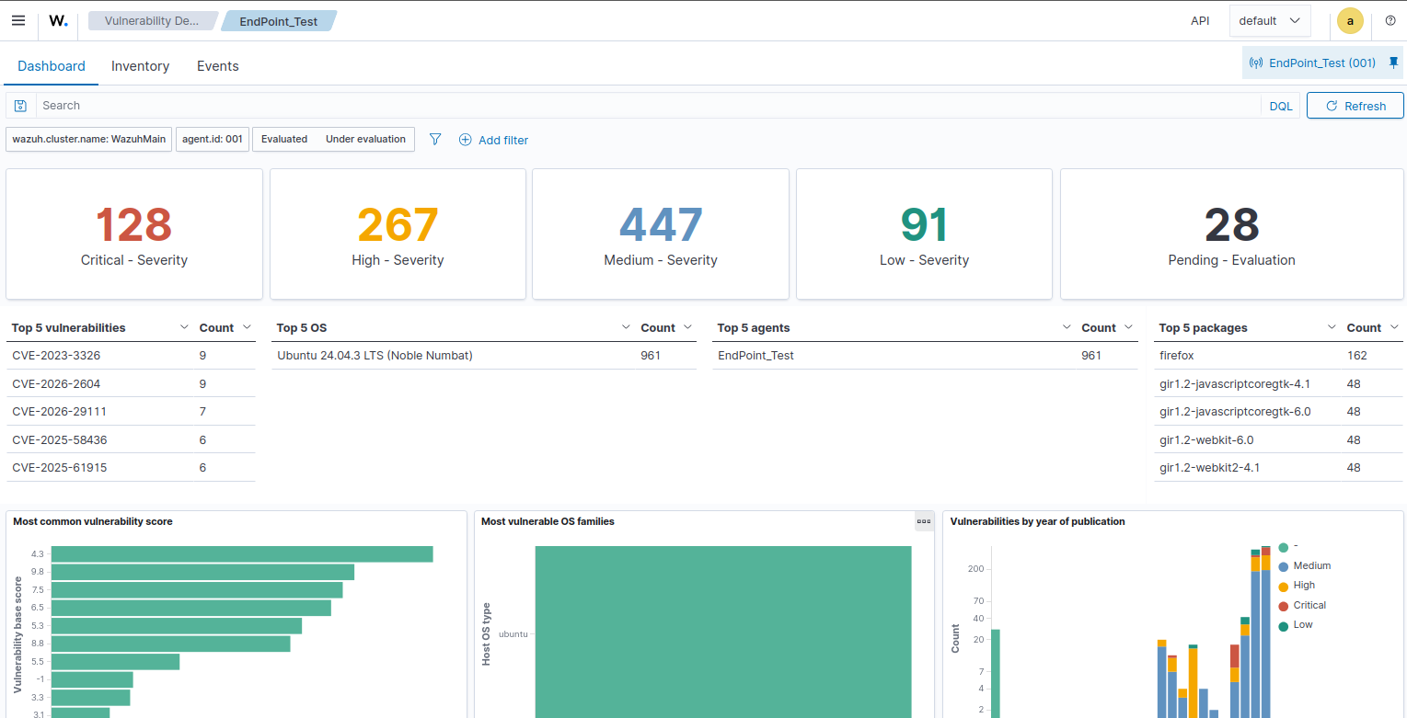

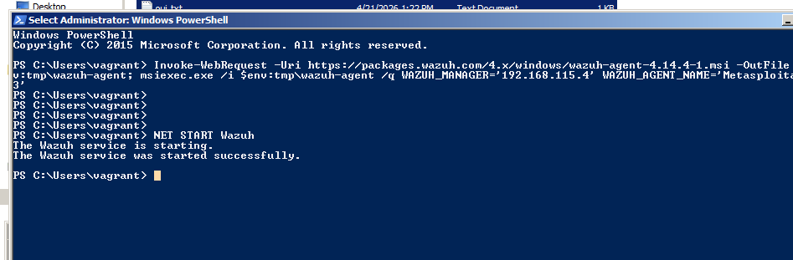

Wazuh Security Assessment configuration.
Il est désormais temps d’en apprendre plus sur les différentes fonctionnalités de Wazzuh, à commencer par le Security assessment configuration. Ce module scan le système sur lequel l’agent est installé pour s’assurer qu’il est conforme à un set de réglages prédéfinis concernant la configuration/paramètres. Cela permet de repérer les potentiels problèmes et faiblesses au niveau des configuration de l’endpoint et d’ainsi réduire la surface d’attaque.

Le point fort de ce module est sa capacité à fournir des recommandations si un test échoue. Prenant un exemple tiré d’un scan de mon endpoint Ubuntu. L’agent va accéder à la configuration de l’endpoint et utiliser des fichiers de policy qui contiennent les règles qui devront être testées sur la configuration de l’endpoint. Cela peut être :
- Existence d’un fichier
- Existence d’un répertoire
- Existence d’une clé de registres
- Process en cours
- Test récursif pour trouver des fichiers au seins des répertoires.
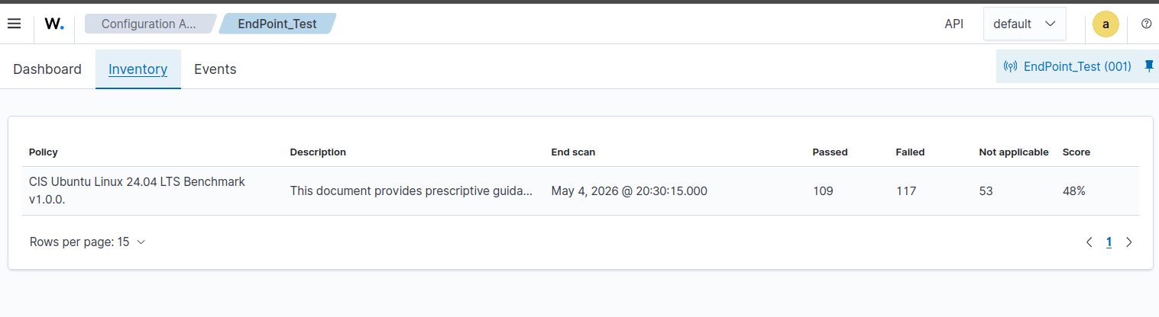
Dans mon cas, le scan a relevé un score de conformité de 48% avec 117 règles échouées. Le nom du benchmark appliqué est : CIS Ubuntu Linux 24.04 LTS Benchmark v1.0.0. Il s’agit d’un benchmark déjà embarqué par défaut sur Wazuh (Tout les benchmark disponibles : https://documentation.wazuh.com/current/user-manual/capabilities/sec-config-assessment/available-sca-policies.html) Allons plus loin en observant les informations fournies par Wazuh.

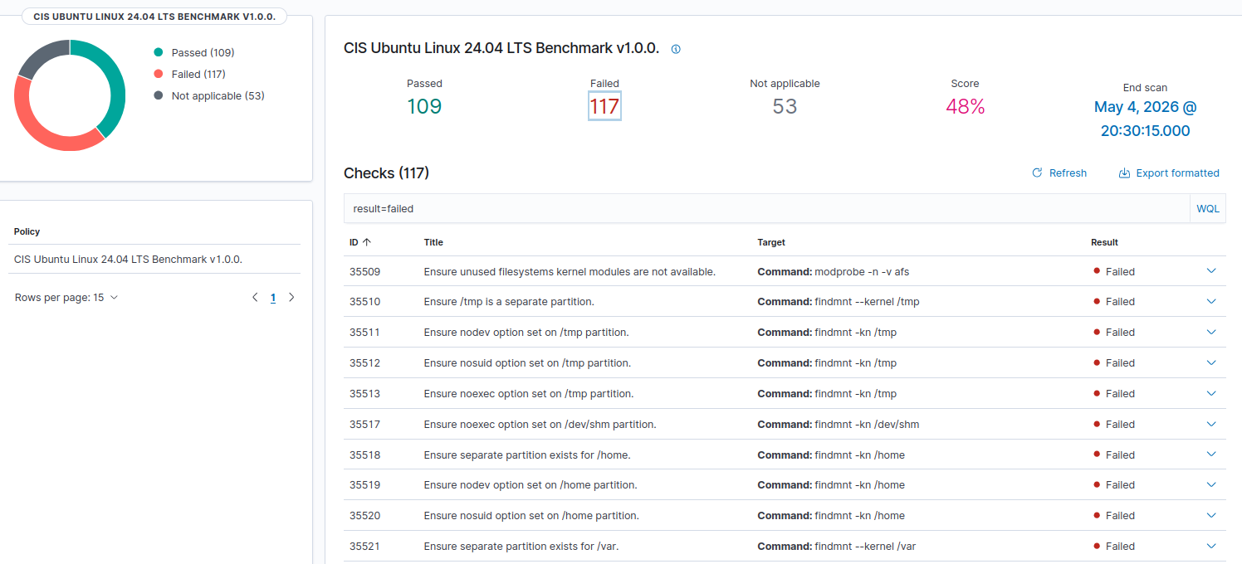

Prenons le premier test écouhé avec l’ID 35509. La sortie se divise en 5 parties majeures :
- Rationale : Explication détaillée du problème ainsi que le danger apporté par sa présence.
- Remediation : Wazuh nous propose des actions de remediations pour corriger le problème de configuration
- Description :
- Checks
- Compliance

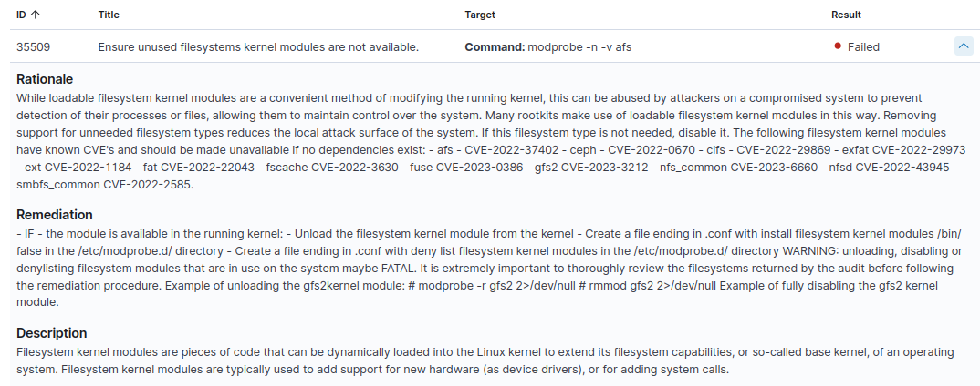

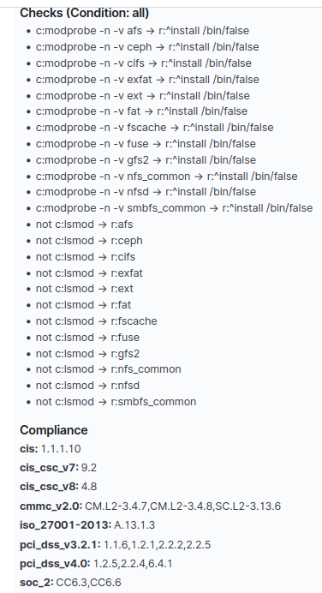

Wazuh Active response :
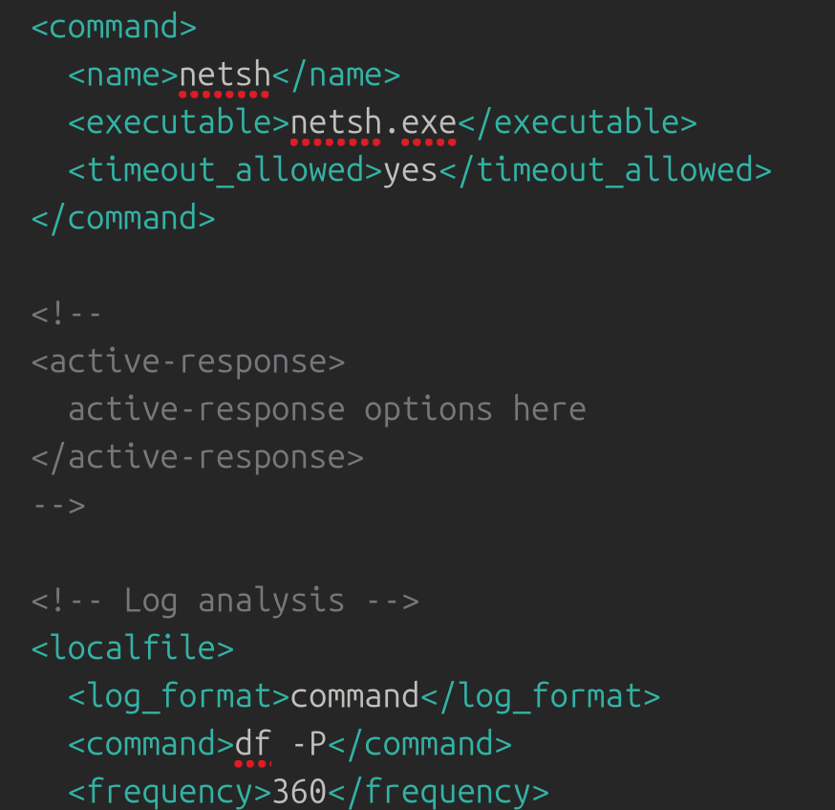

Simulation de brute-force :
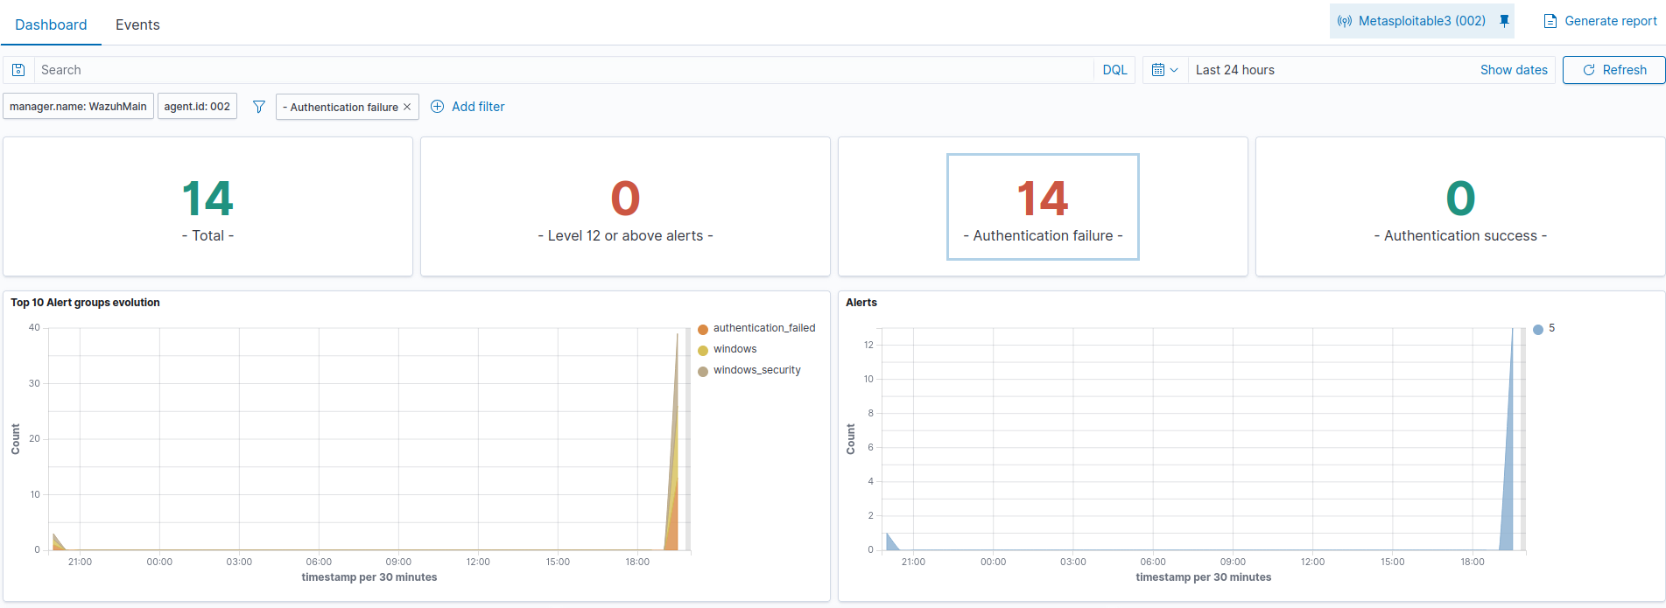
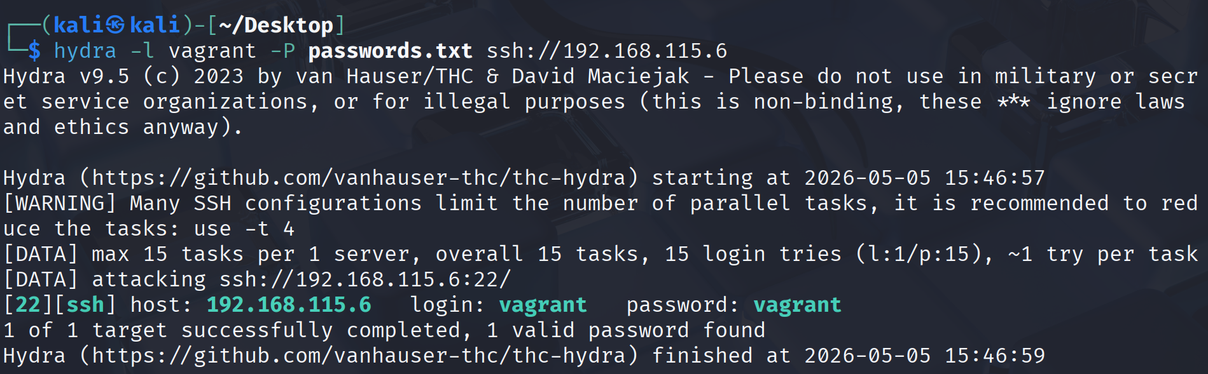
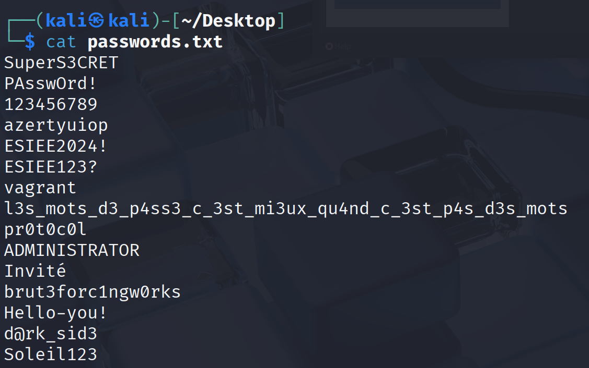
Voyons voir la différence si on ajoute de l’active response. Est ce que hydra va tt de même marcher ?

On ajoute la config suivante dans le fichier de config :
<ossec_config>
<active-response>
<disabled>no</disabled>
<command>firewall-drop</command>
<location>local</location>
<rules_id>60122</rules_id>
<timeout>90</timeout>
</active-response>
</ossec_config>

Ce que ca fait c’est que ca va chercher une régle avec son id et lorsqu’elle sera detecté, l’adresse ip sera ajoutée avec une consigne drop sur le firewall. Ici la régle que j’ai spécifié est lié aux alertes que wazzuh a remonté lors des tentatives de brute-force avec hydra. On restart le service Wazuh manager pour que ces nouvelles modifications soient prises en compte.

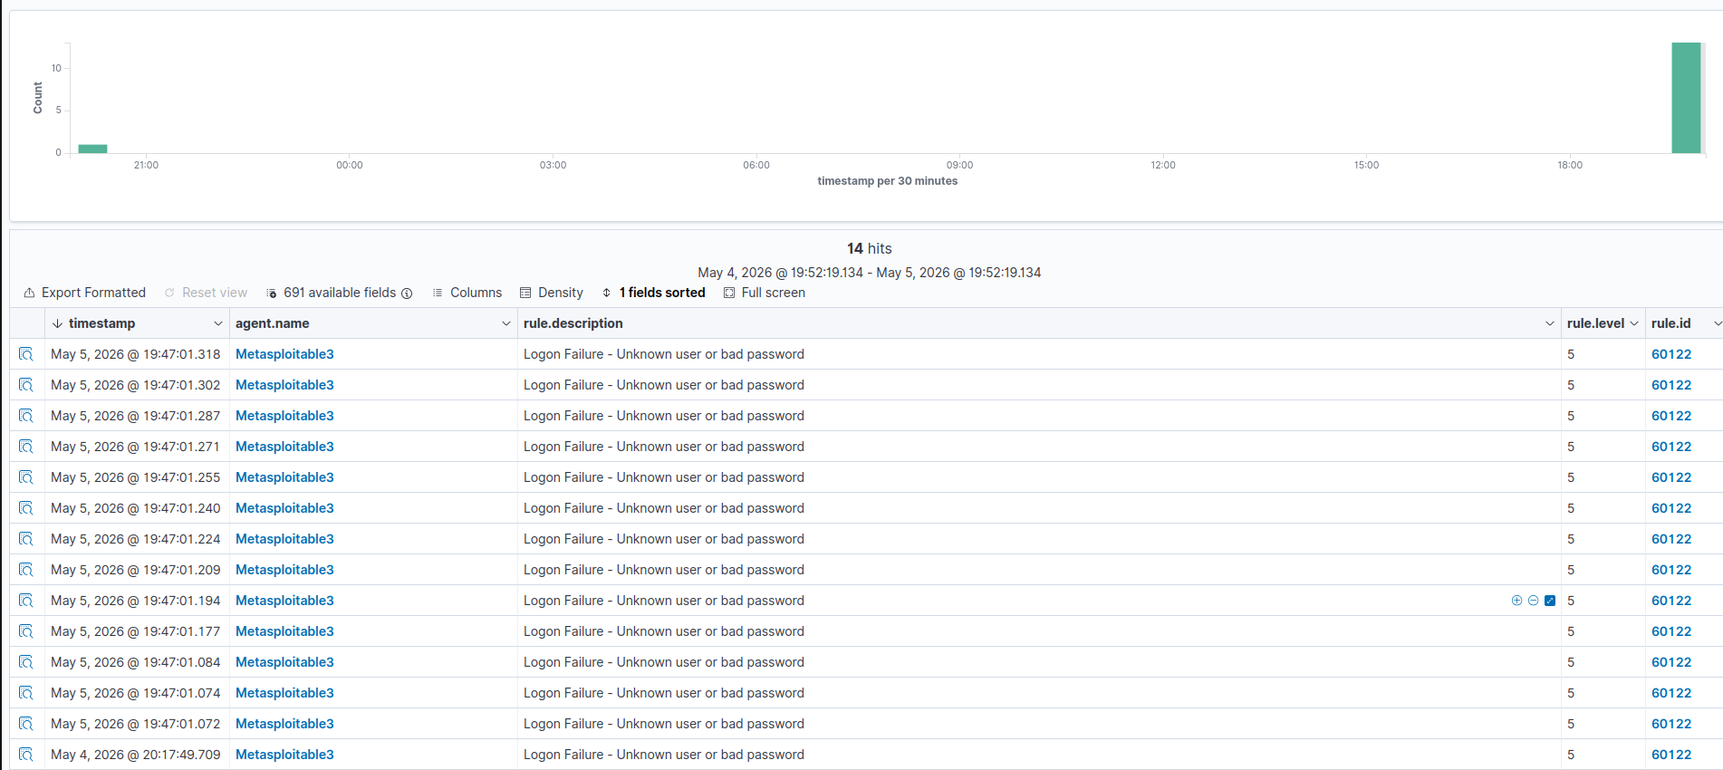

Malgré ca, je peux toujours essayer plusieurs mots de passes et la policy ne s’active pas.

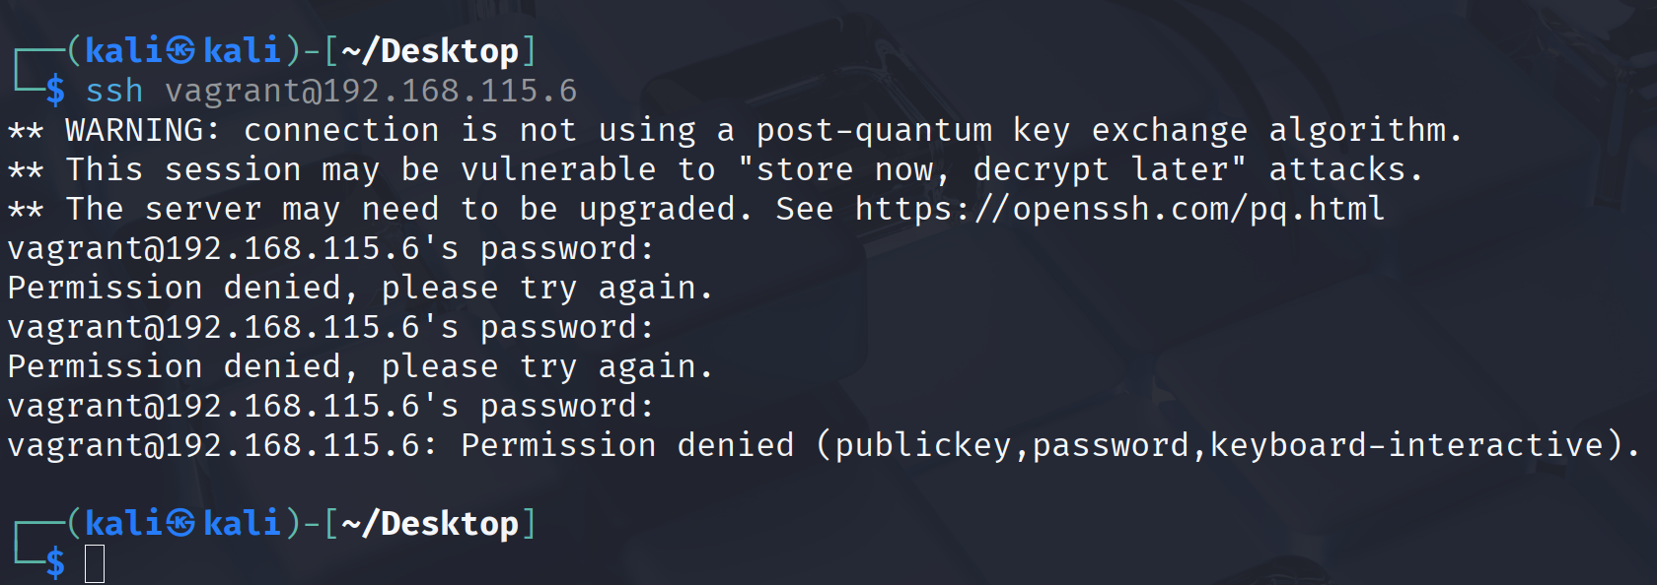

En fouillant dans la documentation officiel, j’apprend que wazuh et embarqué avec des actives responses par défaut. De mon côté, j’ai utilise firewall-drop comme active response dans ma configuration sauf qu’elle est marqué comme spécifique à Linux et macOs. Je dois donc la modifier par l’active-reponse netsh.exe

Après une nouvelle tentative de brute-force en ayant changé l’active responses, les événements de sécurité montrent que l’active-response a bien été déclenché. Pourtant, je ne suis pas bloque sur ma machine Kali et je peux continuer à brute-force en boucle. C’est tout bête, c’est simplement car le firewall windows est desactivé sur la metasploitable3. Je vais garder ça comme ça, mais je constate tout de même que l’active response c’est activé, donc c’est bon signe.

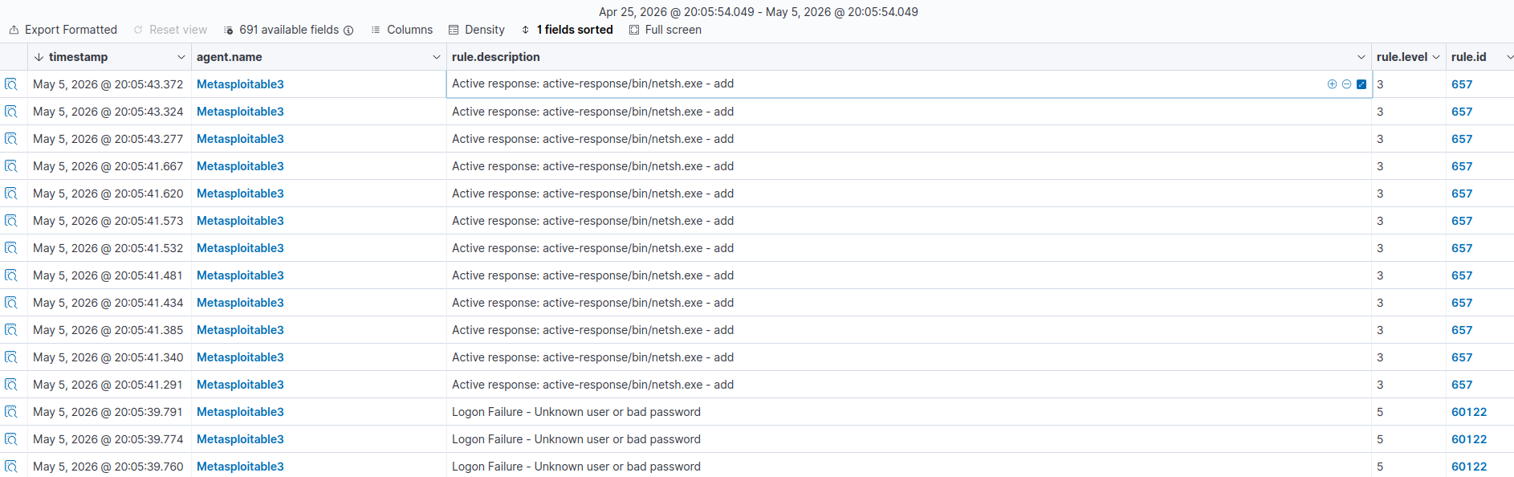
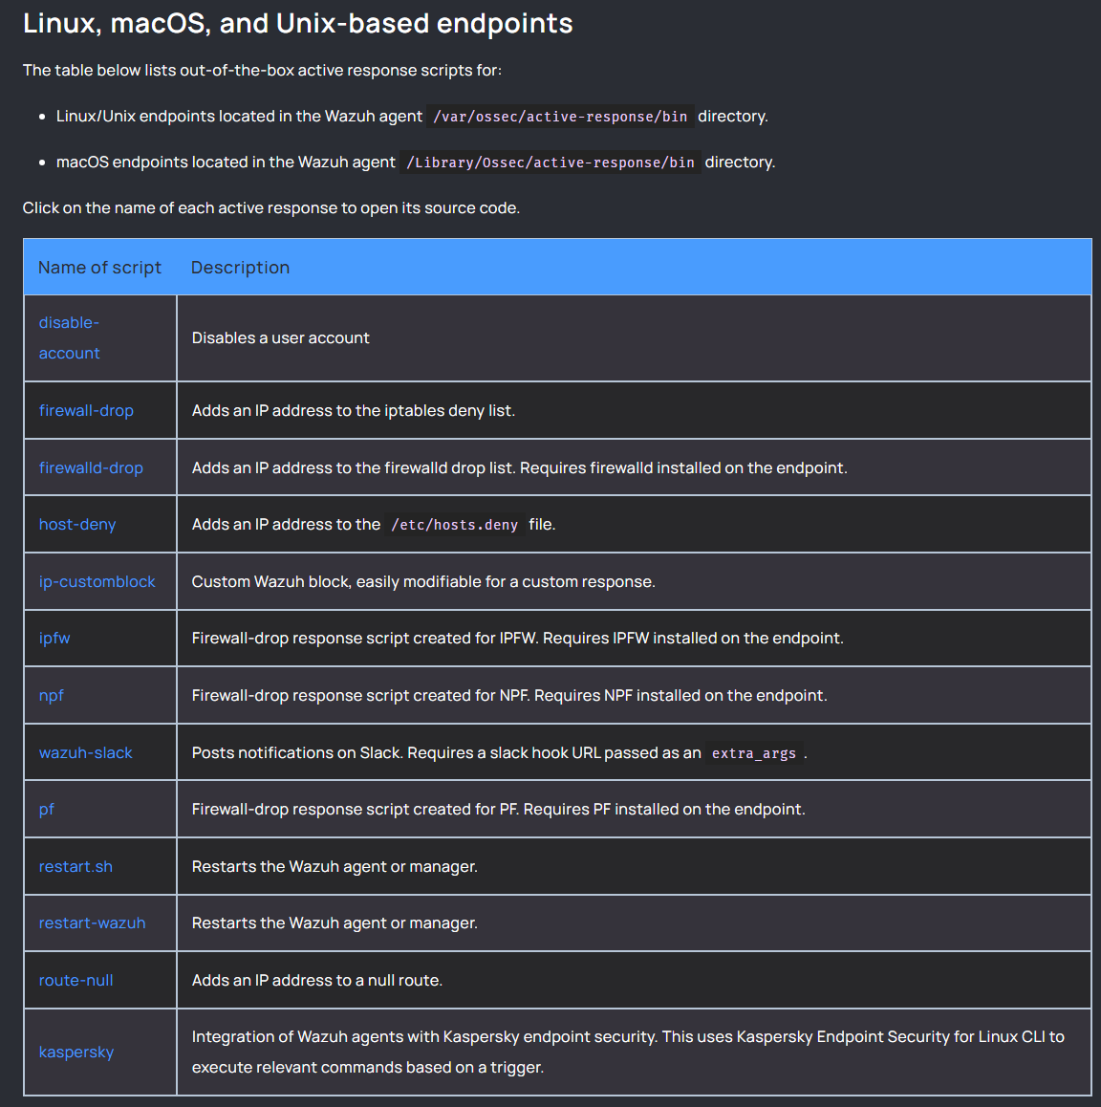
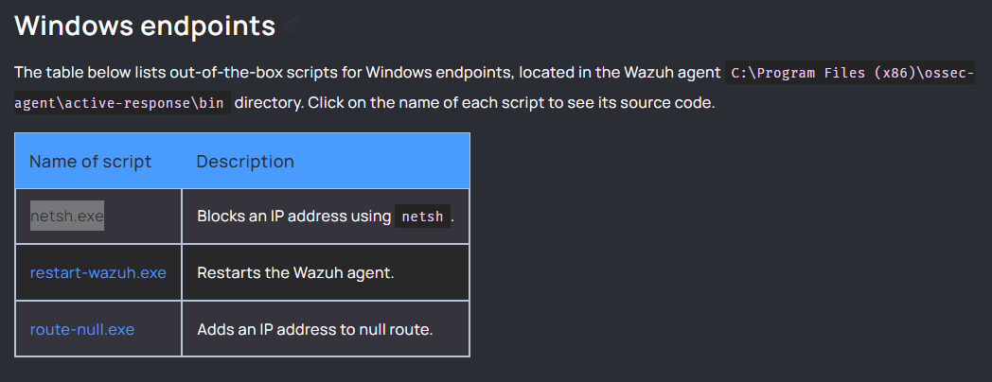
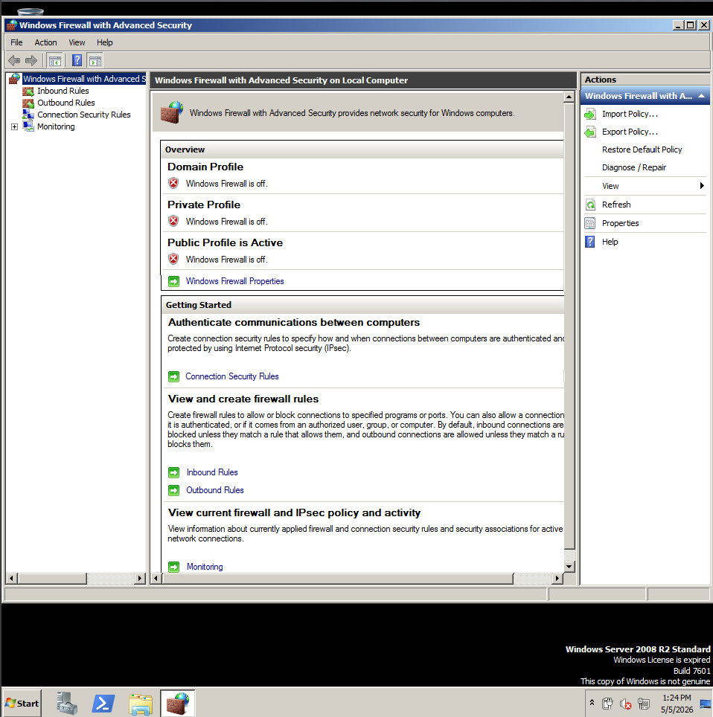

Essayons alors de tenter la même chose sur l’endpoint Ubuntu (IP : 192.168.115.3)
Il m’a fallu installer ssh et autoriser une connexion sur le port 22:
sudo apt update
sudo apt install ssh
sudo ufw allow 22

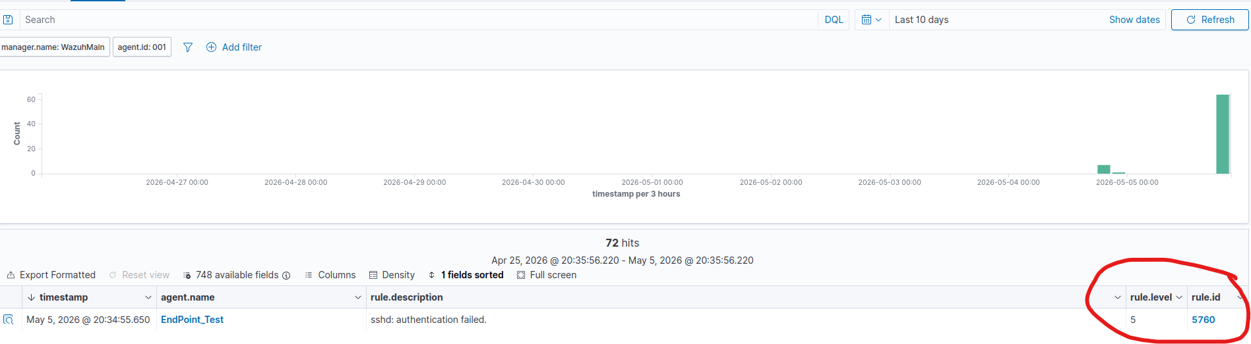

On voit un nouvel événement signalant une connexion ssh échouée. Suivant la même logique qu’avant en ajoutant l’active response firewall-drop avec ce ruleID.

<active-response>
<disabled>no</disabled>
<command>firewall-drop</command>
<location>local</location>
<rules_id>5760</rules_id>
<timeout>90</timeout>
</active-response>

l’active response fonctionne bien et aucune connexion ne peut être établie après un echec d’authentification.

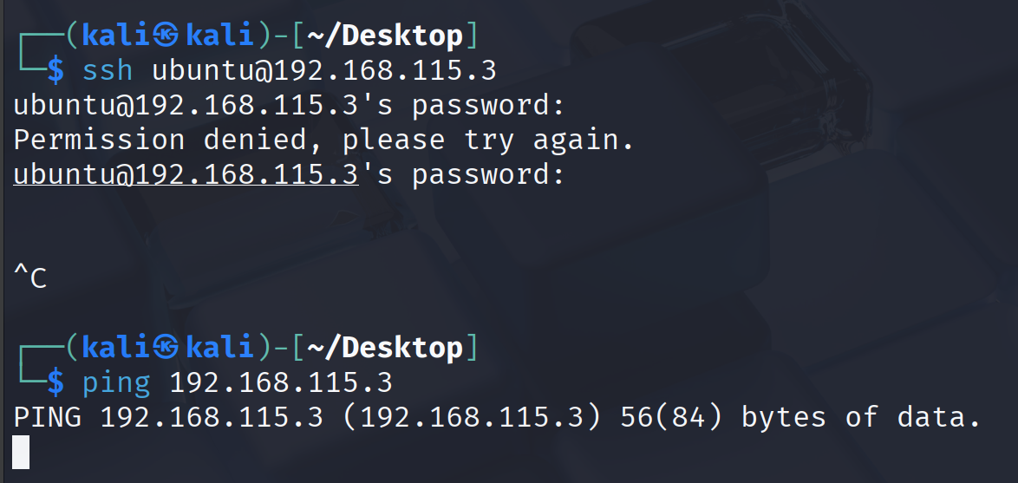
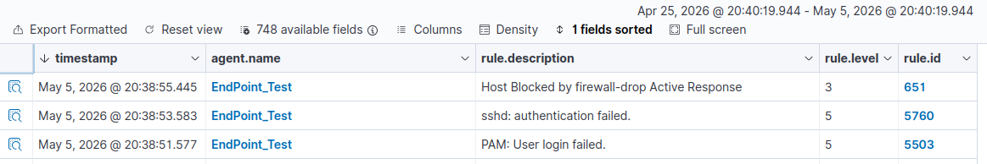

Implémentation de Suricata

Les fonctionnalités de base de monitoring réseau offertes par Wazuh sont satisfaisantes. Il serait cependant intéressant d’ajouter à nos différents postes de travail un IDS/IPS. Il s’agit de sondes réseaux de sécurité permet d’analyser les paquets qui passent par notre réseau. Il existe deux types de sondes : IDS et IPS.

Un IDS (Intrusion Detection System) analyse les paquets et alerte l’administrateur en cas de comportement suspect sans influer ou agir sur le trafic et généralement en amont du pare-feu. Les IDS sont placés en dehors du flux de trafic principal. Ils fonctionnent généralement en mettant en miroir le trafic pour évaluer les menaces, ce qui permet de préserver les performances du réseau en analysant un flux de données dupliqué. Cette configuration permet à l'IDS de rester un observateur non perturbateur. (https://www.paloaltonetworks.fr/cyberpedia/firewall-vs-ids-vs-ips#ids)

Les systèmes IDS se présentent sous différentes formes : système de détection des intrusions par le réseau (NIDS), système de détection des intrusions par l'hôte (HIDS), système basé sur le protocole (PIDS), système basé sur le protocole d'application (APIDS) et système hybride. Il existe également un sous-groupe de méthodes de détection IDS. Les deux variantes les plus courantes sont les IDS basés sur les signatures et les IDS basés sur les anomalies. (https://www.paloaltonetworks.fr/cyberpedia/firewall-vs-ids-vs-ips#ids)

De l’autre côté un IPS (Intrusion Prevention System) effectue la même tâche mais peut cependant agir lorsqu’une activité suspecte est détectée afin de bloquer la menace Contrairement à un IDS, un IPS est placé après une pare-feu et analyse le réseau de façon dynamique. Il examine les données entrantes et prend des mesures automatisées si nécessaire. Les systèmes IPS peuvent signaler des alertes, rejeter les données nuisibles, bloquer les adresses sources et réinitialiser les connexions afin d'empêcher d'autres attaques. Ils sont particulièrement efficace pour bloquer les vulnérabilités réseaux (quelques milisecondes) (https://www.paloaltonetworks.fr/cyberpedia/firewall-vs-ids-vs-ips#ids)

Pour minimiser les faux positifs, les systèmes IPS font la différence entre les menaces authentiques et les données bénignes. Les systèmes de prévention des intrusions y parviennent en utilisant diverses techniques, notamment la détection basée sur les signatures, qui s'appuie sur des modèles connus d'exploits, la détection basée sur les anomalies, qui compare l'activité du réseau à des lignes de base établies, et la détection basée sur les politiques, qui applique des règles de sécurité spécifiques configurées par les administrateurs. Ces méthodes garantissent que seul l'accès autorisé est permis. (https://www.paloaltonetworks.fr/cyberpedia/firewall-vs-ids-vs-ips#ids)

Nous allons utiliser un IDS/IPS opensource dans notre environnement nommé Suricata qui pourra être directement lié à notre EDR afin de centraliser les logs généré par l’IDS/IPS.

Nous avons allons installé Suricata en suivante la proof of concept suivante rédigé par Wazuh : https://documentation.wazuh.com/current/proof-of-concept-guide/integrate-network-ids-suricata.html

Ensuite, nous allons prendre en main l’outil en se basant sur la documentation officielle : https://docs.suricata.io/en/suricata-8.0.4/security.html
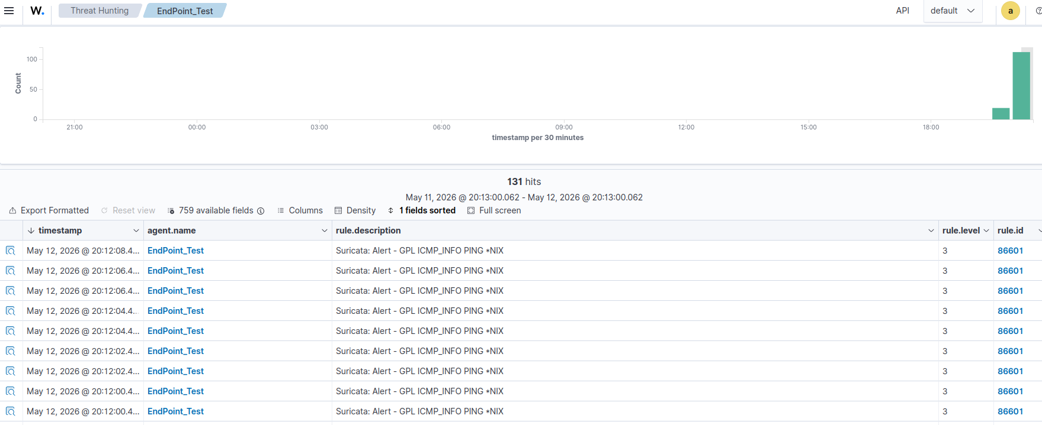

Reference : https://documentation.wazuh.com/current/user-manual/capabilities/active-response/ar-use-cases/blocking-ssh-brute-force.html

J’ai également suivi les recommandations de la section 5.Security Configurations de la documentation officielle afin que Suricata tourne sous un utilisateur autre que root après le démarrage. Suricata a cependant besoin des privilèges root au démarrage, mais ces derniers seront délaissés une fois démarré.

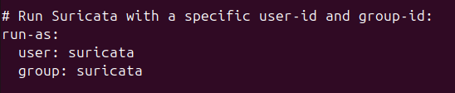

Afin de tester les capacités de détection de suricata dans son état actuel, j’ai utilisé l’outil de reconnaissance nmap sur ma machine Kali. Il semblerait que Suricata ait bien détecté cette phase de reconnaissance ainsi que l’usage de cet outil. Une autre information intéressante : Une alerte a été remonté dû à la présence du nom Kali dans les headers d’un paquet. Cela permet de facilement identifier une machine extérieur à son environnement et la déclarer comme malveillante, d’autant plus qu’il s’agit d’une Kali.
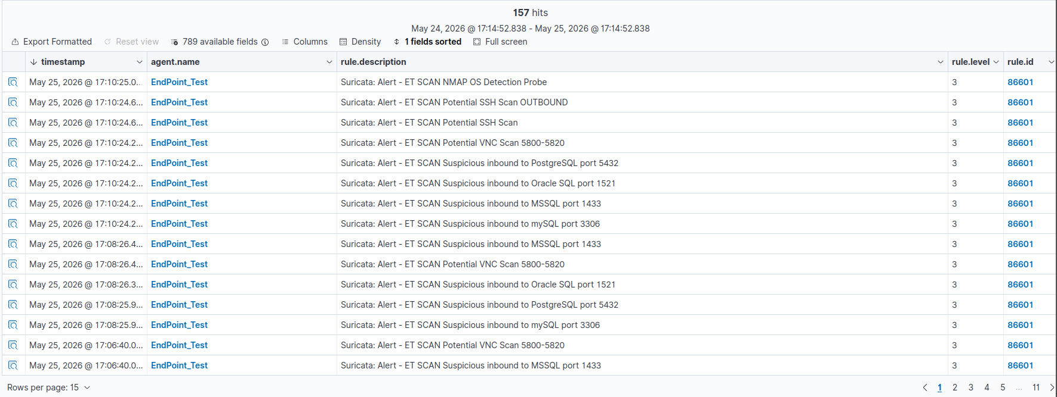
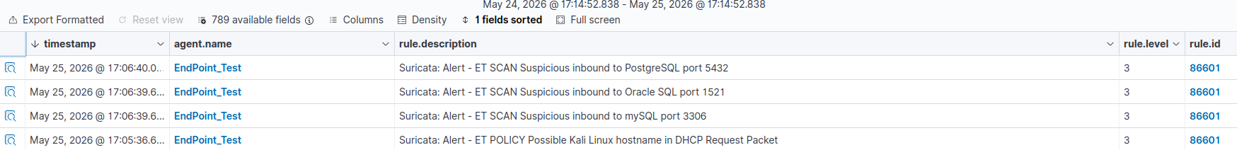

Par la suite, j’ai enchainé avec un brute-force Hydra encore une fois pour vérifier si l’active-response fonctionne encore et surtout si Suricata peut détecter quelque chose. Après la fin de la phase de brute-force, des logs intéressants apparaissent sur Wazuh :

- L’active response fonctionne bien, mais pour rappel, il ne s’agit que d’un time-out. Notre machine d’attaque n’est bloquée que pendant 5 minutes à la suite du brute-force et elle parvient tout de même à trouver le mot de passe. C’est un problème.
- Wazuh détecte les tentatives de connexion qui ont échoué dans un intervalle de temps très court : PAM: Multiple failed logins in a small period of time.
- Wazuh détecte qu’une tentative de connexion a réussi à la suite de plusieurs échecs : Multiple authentication failures followed by a success.
- Wazuh réagit à la tentative de brute-force, en plus de nous fournir l’adresse IP exacte dont provient la tentative : sshd: brute force trying to get access to the system. Authentication failed.
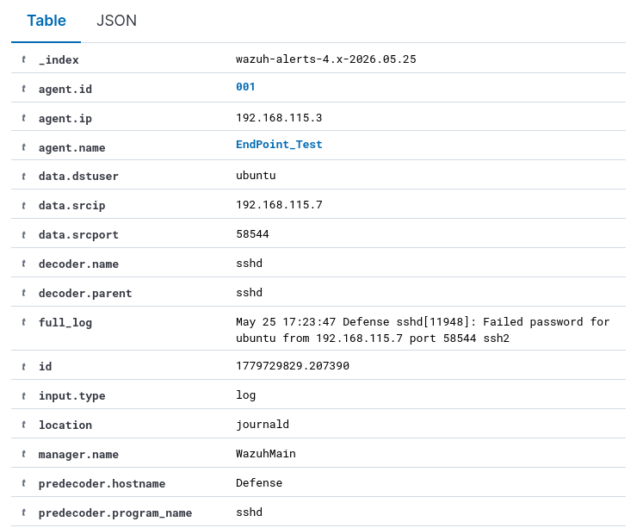
Cependant, aucune trace de logs de la part de suricata. J’ai trouvé la ressource suivante sur internet sur laquelle je vais possiblement m’appuyer pour créer une régle de réponse à ce cas d’usage : https://medium.com/@dinothunderkp/cybersecurity-solution-siem-open-source-wazuh-and-suricata-5ab047b96ca5
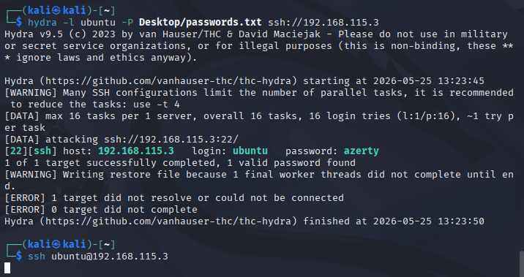

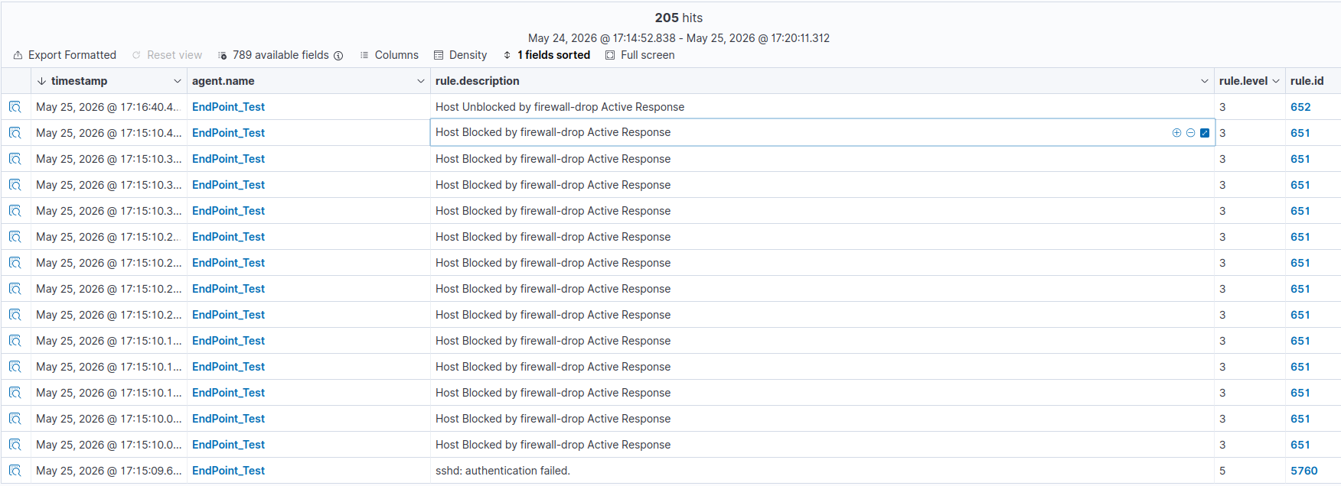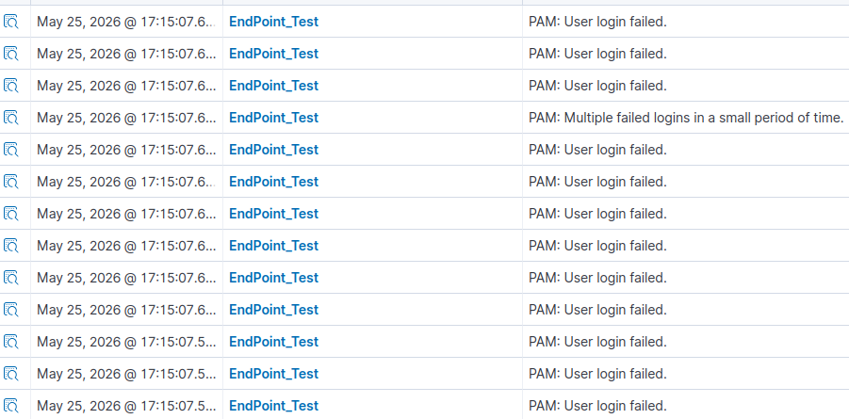
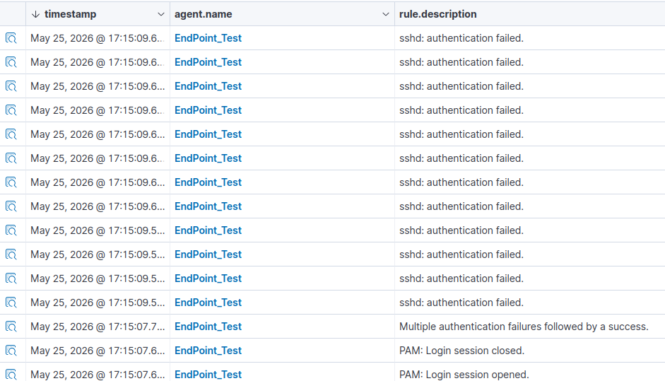
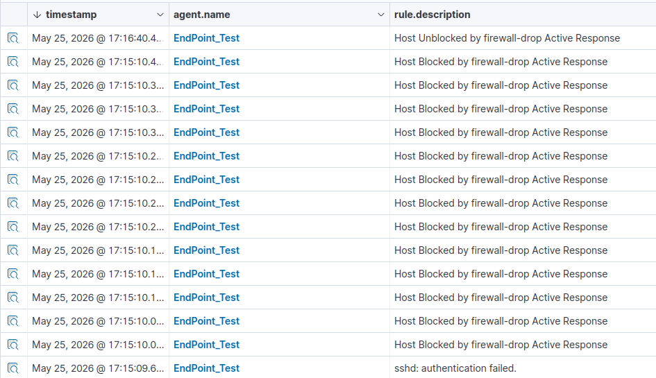

Implémentation et configuration de OPNsense

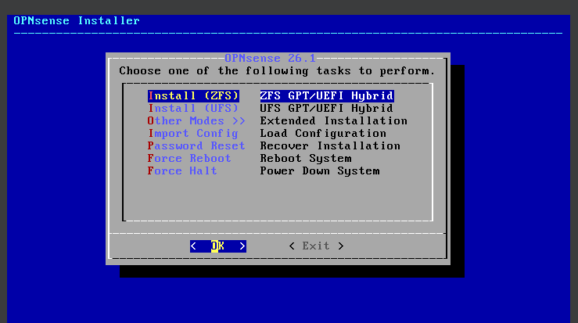
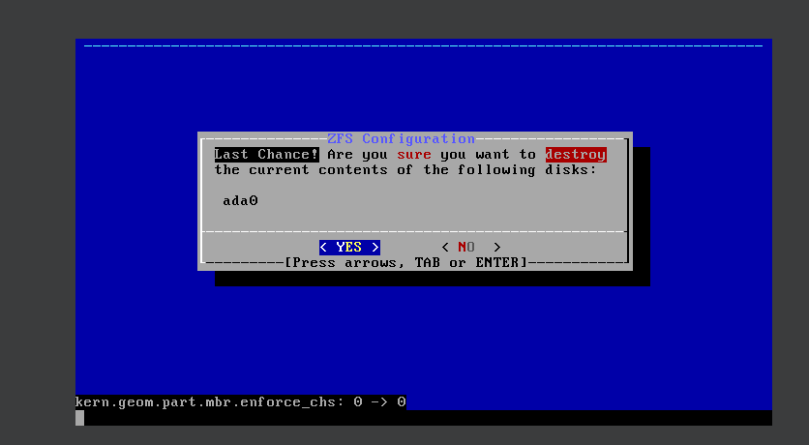

La connexion à l’interface ne fonctionnait pas avec l’IP de base (https://192.168.1.1). J’ai alors défini une nouvelle adresse pour l’interface LAN, ce qui a réglé le problème. Je peux désormais accéder à l’interface depuis l’adresse https://192.168.115.12 avec le compte root et le mot de passe par défaut, j’ai changé le mot de passe par mesure de sécurité. L’interface utilisateur ne peut être accéder que depuis le réseau LAN (192.168.1.1). Cependant, il est possible de l’administrer avec l’adresse WAN en désactivant le firewall avec la commande pfctl -d.

https://www.it-connect.fr/tuto-installer-et-configurer-opnsense/
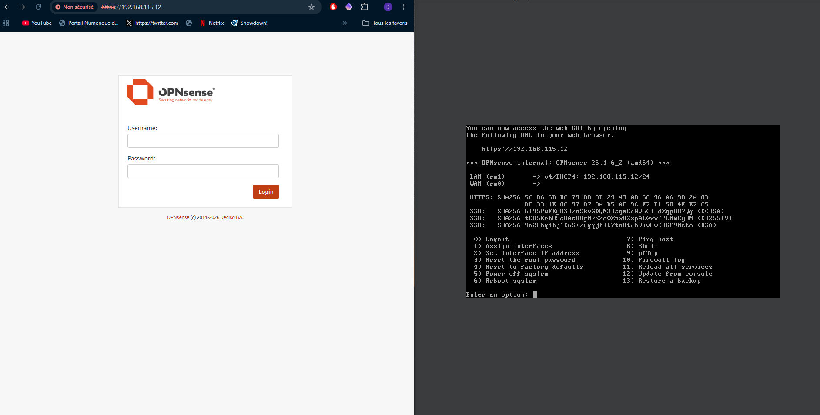

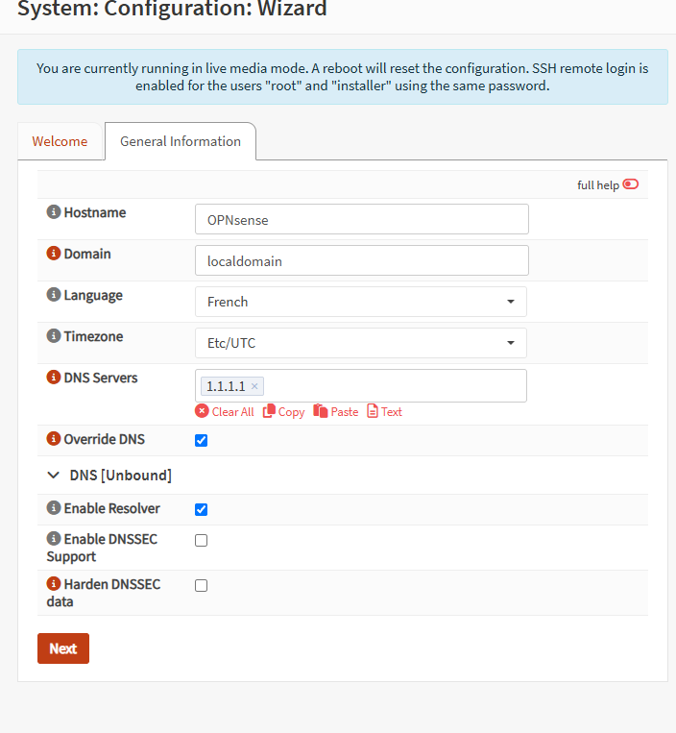
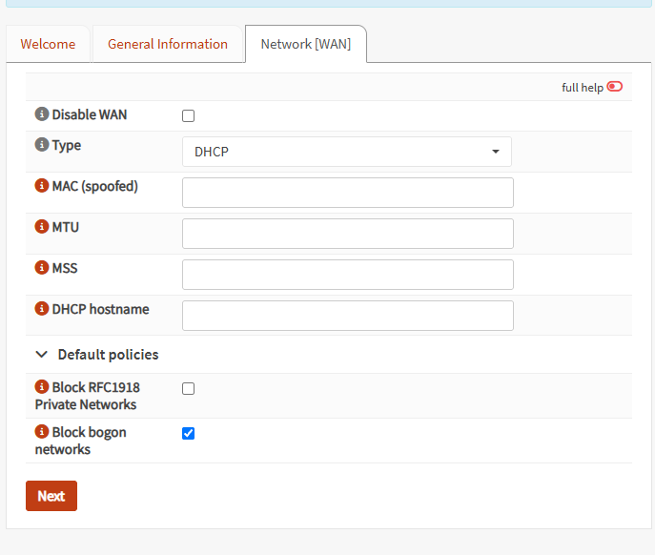

Ressources :

- DevSecOps :
  - https://medium.com/@dinothunderkp/devsecops-complete-tutorial-c984acb9c7a7
- SOC
  - https://www.reddit.com/r/homelab/comments/1hoxlfl/if_you_had_to_build_a_cybersecurity_oriented/
  - https://blog.ecapuano.com/p/so-you-want-to-be-a-soc-analyst-intro
  - https://medium.com/@nakkouchtarek/from-zero-to-soc-homelab-my-journey-to-defense-in-depth-and-full-security-automation-cc07373b8b6d
  - https://www.youtube.com/watch?v=eWQ99r4zZ-8

